**2. vaja**

**MIKROSKOPIRANJE**

1. **Cilji eksperimenta:**

Cilj vaje je bil, da se naučimo ravnati z mikroskopom in pravilnega mikroskopiranja.

1. **Uvod:**

Mikroskop je optična priprava, s katero lahko opazujemo organizme, ki jih s prostim očesom ne vidimo.

1. **Material oz. aparatura:**
   * mikroskop
   * krovna in objektna steklca
   * difuzor
   * kapalka
   * voda
   * črke A, H in F natiskane na papirju
   * 2 lasa različnih barv
   * rastlinske celice Mnium sp.
   * paramecij
   * papirnaste brisačke
   * raster tkanina
2. **Postopek:**

Pri vsakem mikroskopiranju smo najprej pripravili mikroskop.

V seriji mikroskopiraja črk smo vsakokrat črko položili v kapljico vode na objektnem stekelcu in jo pokrili s krovnikom. Sliko na mali povečavi smo izostrili z makrovijkom. Nato smo si jo skicirali na list.

V nslednjem delu vaje smo mikroskopirali križišče dveh las različne barve. Pravtako sm ju potopili v vodo in pokrili s krovnikom. Ko smo sliko ujeli na mali povečavi, smo si jo ogledali še na veliki in jo izostrili z mikrovijakom. Skicirali smo ju na list.

Naslednje mikroskopiranje je bilo mokroskopiranje mreže rasterja. Položili smo ga na objektno steklce, nato pa prešteli nitke. Sliko smo opazovali še na veliki povečavi. Spet smo prešteli nitke. S pomočjo nitk bomo izračunali vidno polje mikroskopa.

Mikroskopirali smo tudi živalske in rastlinske celice. Kot predstavnika rastlinske celice smo uparabili Mnium sp. Koščke rastlin smo mikroskopirali pod malo in celiko povečavo. Kot predstavnike živalskih celic smo uporabili paramecije.

Ob koncu vsakega mikroskopiranja smo obrisali objektno in krovno steklce in pospravili mikroskop.

1. **Rezultati:**

Izračun vidnega polja pri svetlobnem miroskopu spomočjo raster mrežice:

-mala povečava -velika povečava

2r = x*33µm + x*58µm 2r = x*33µm + x*58µm

2r =25*33µm + 25*58€µm 2r = 5*33µm + 5*58µm

2r = 2275µm 2r = 455µm

Skice mikroskopiranih slik so v dodatku.

1. **Zaključek:** Pri mikroskopiranju črke H smo ugotovili da slika pod mikroskopom poveča in odebeli. Ko smo mikroskopirali črko A smo poleg tega dognali še, da se slika pod mikroskopom tudi prezrcali čez os y. Med mikroskopiranjem črka F smo prišli do končne ugotovitve: slika predmeta pod mikroskopom se poveča, odebeli in prezrcali preko osi X in Y.

Ob mikroskopiranju živalske in rastlinske celice pa smo si lahko dobro ogledali njuno zgradbo in imamo zdaj o njih boljšo predstavo.

1. **Disku**s**ija:**

Delo z mikroskopom je dokaj zahtevno. Potrebna je velika mera pazljivosti, saj se nam kaj hitro lahko zgodi da z objektnikom razbijrmo krovno steklce. Pazljivi moramo biti tudi kdaj uporabljamo mikro in kdaj makrometski vijak.

**MIKROSKOP**

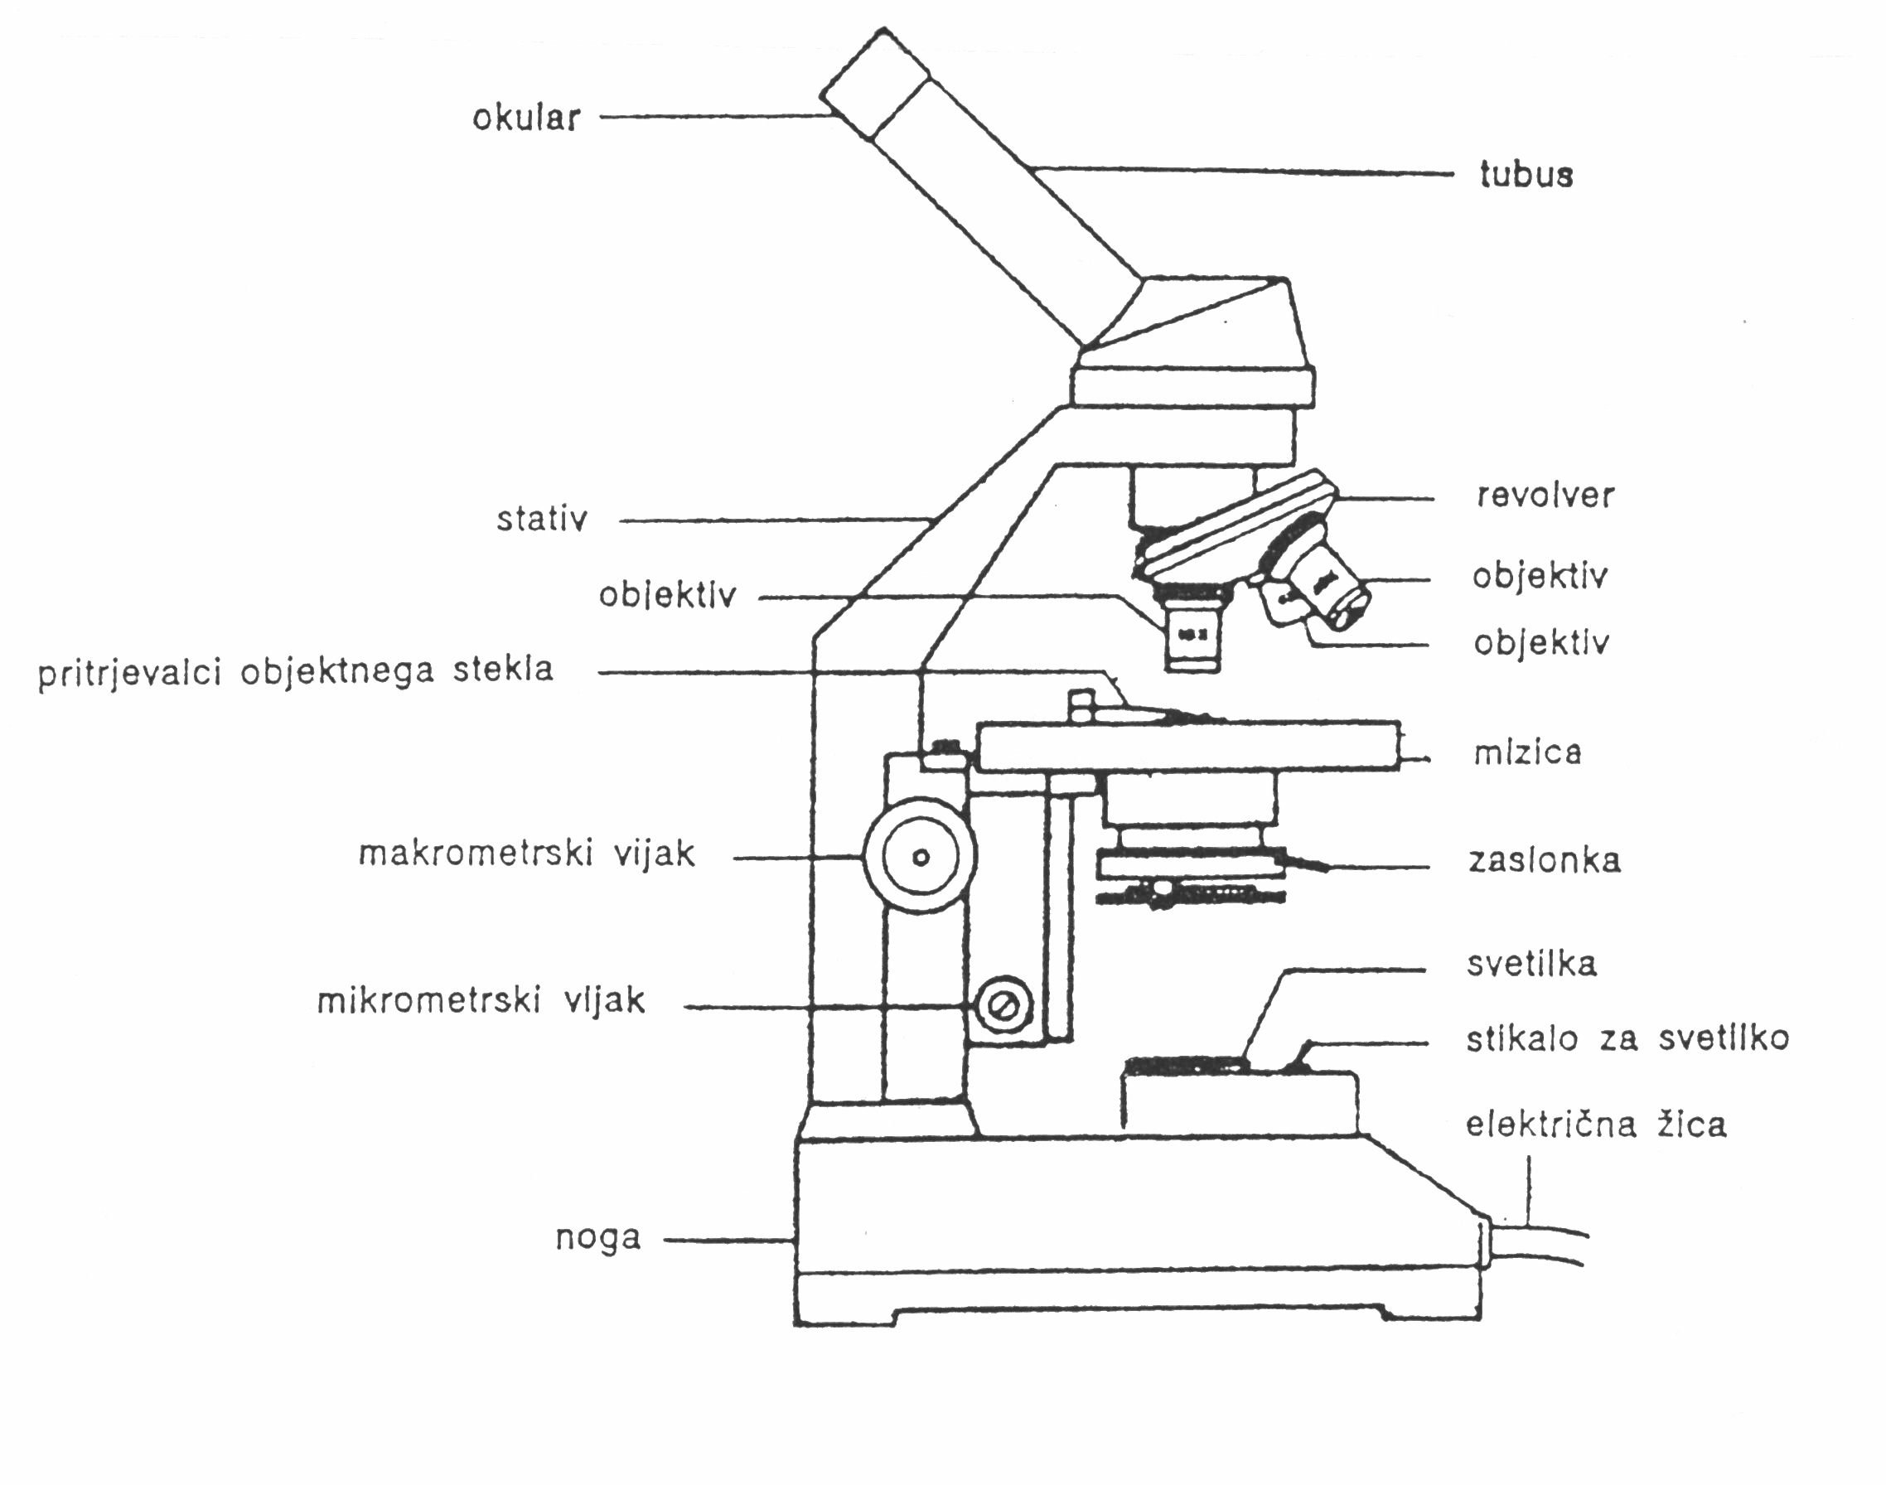

Sestavljen iz mehanskih in optičnih delov:

Mehanski deli:

* noga
* stativ
* revolver
* tubus
* objektna mizica
* makrometrski vijak
* mikromertski vijak
* kondenzorski vijak
* zaslonka
* luč

Optični deli:

* okular
* objektivi
* kondenzor